EMEFEI ____________________________________________
NOME:____________________________________________
PROFESSOR:______________________________ANO: 1° ANO
LEIA E COPIE NO CADERNO
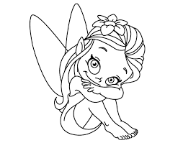FADA  FA- FE- FI – FO –FU- FÃO  FOCA CAFÉ  FICA BIFE  FACA FOFOCA  FADA BOFETE  FEIO ABAFA  FIO FACÃO  FOFA FIADO  FUBÁ FÃ  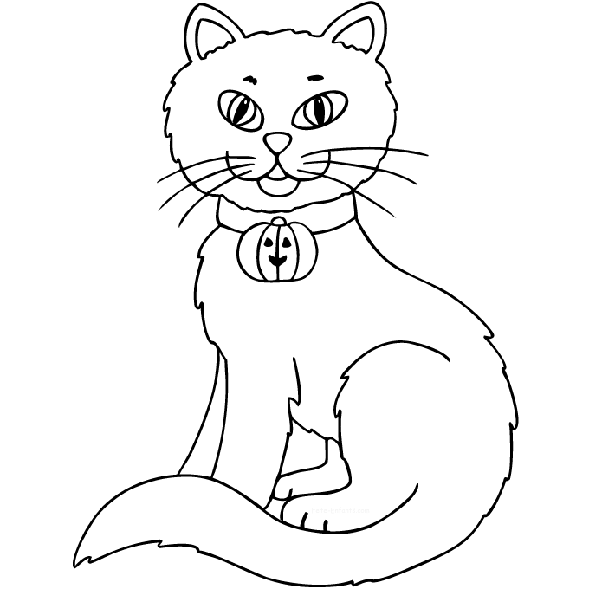GATO  GA- GO - GU -GÃO  GAGO FIGO  GOIABA FÍGADO  GOIABADA ÁGUA  FOGO GUGA  FOGÃO GUGU  BIGODE ÉGUA | JACARÉ  JA- JE- JI- JO- JU -JÃO  CAJU JOGO  FEIJOADA FEIJÃO  CAJUADA JUBA  JOIA JACÁ  BEIJO JIBOIA  AJUDA JUJUBA  JACA JUCA  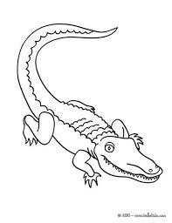  JÚLIA JOÃO

